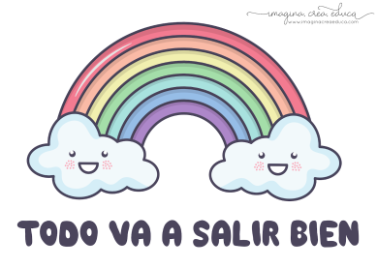
SEMANA DEL 13 AL 17 DE JUNIO DEL 2022
PLAN DE TRABAJO
ESCUELA PRIMARIA: ___________
SEGUNDO GRADOr
MAESTRO (A): _________________
 | ASIGNATURA | APRENDIZAJE ESPERADO | ACTIVIDADES | SEGUIMIENTO Y RETROALIMENTACIÓN
LUNES 13 | Educación Socioemocional | Menciona qué son los sentimientos y cómo se relacionan con su historia de vida y sus metas. | Completa la tabla  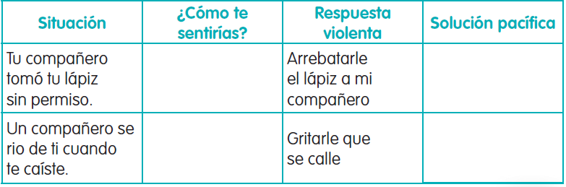 | Envía evidencias de tus trabajos al whatsApp de tu maestro (a), tienes hasta las 9:00 p.m de cada día.  NOTA: no olvides ponerle la fecha a cada trabajo y tú nombre en la parte de arriba.
 | Conocimiento del medio | Identifica el impacto de acciones propias y de otros en el medioambiente, y participa en su cuidado. | Escribe una X en las acciones con las que se cuida la Naturaleza.  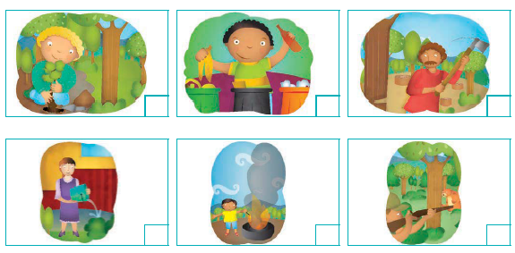  Realiza la página 154 y 155 de tu libro de conocimiento.
 | Lengua materna | Recomienda materiales de lectura de su preferencia. Utiliza los acervos de que dispone para seleccionar, explorar y leer diversos materiales de lectura | Todos tenemos ciertas lecturas que nos gustaron más que otras realiza una lista con tus cinco lecturas favoritas, puedes ayudarte con el libro de lecturas si no recuerdas los títulos.
 | Vida saludable | Participa en diferentes juegos que le permiten mantenerse activo y saludable. | Siempre nos han dicho que hacer ejercicio sirve para mejorar la salud, investiga en distintas fuentes de informacionn cuales son los beneficios que tiene realizar actividades fisicas para nuestro cuerpo, escribe por lo menos cinco en tu libreta.

 | ASIGNATURA | APRENDIZAJE ESPERADO | ACTIVIDADES | SEGUIMIENTO Y RETROALIMENTACIÓN
MARTES 14 | Lengua materna | Aprende y reinventa rimas y coplas (Práctica social: creaciones y juegos con el lenguaje poético). Revisa y corrige el texto con ayuda de alguien más, al hacerlo reflexiona sobre: la escritura convencional de las palabras. | Que es un palíndromo?  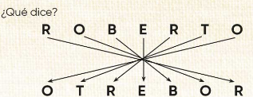  Haz lo mismo con tu nombre, escríbelo y después cambia el orden de sus letras, empieza con la última. ¿Qué dice?  Encuentra 3 palabras o frases que se lean igual de atrás para adelante y de adelante para atrás. Escríbelas en la libreta.  Realiza la página 173 de tu libro de español. | Envía evidencias de tus trabajos al whatsApp de tu maestro (a), tienes hasta las 9:00 p.m de cada día.  NOTA: no olvides ponerle la fecha a cada trabajo y tú nombre en la parte de arriba.
 | Matemáticas | Construye y describe figuras y cuerpos geométricos. | ¿Qué es un polígono? Contesta la pregunta en tu libreta y dibuja cinco polígonos que conozcas con sus respectivos nombres.  Realiza las páginas 192 y 193 de tu libro de matemáticas.
 | Formación Cívica y Ética | . Participa en la toma de decisiones colectivas a favor del bien común. | Responde en tu libreta:  ¿Qué son las decisiones colectivas?  ¿Cuándo se toman decisiones colectivas?  Lee y analiza la página 106 y 107 de tu libro de formación.
 | ASIGNATURA | APRENDIZAJE ESPERADO | ACTIVIDADES | SEGUIMIENTO Y RETROALIMENTACIÓN
MIÉRCOLES 15 | Conocimiento del medio | Describe costumbres, tradiciones, celebraciones y conmemoraciones del lugar donde vive y cómo han cambiado con el paso del tiempo. | Responde las siguientes preguntas en tu libreta:  ¿Para qué piensas que sirven los museos?  ¿Conoces alguno? ¿Cuál?  ¿Qué hay dentro de un museo?  Realiza la página 157 de tu libro de conocimiento. | Envía evidencias de tus trabajos al whatsApp de tu maestro (a), tienes hasta las 9:00 p.m de cada día.  NOTA: no olvides ponerle la fecha a cada trabajo y tú nombre en la parte de arriba.
 | Lengua materna | Selecciona una obra de teatro infantil breve para representarla con títeres. | Contesta las siguientes preguntas en tu cuaderno:  ¿Qué es una obra de teatro?  ¿Qué diferencia hay entre una obra de teatro y un cuento?  ¿Qué obras de teatro conoces?  ¿Cuál es tu obra favorita?  .  Realiza la página 174 de tu libro de español.
 | Matemáticas | Construye y describe figuras y cuerpos geométricos. | Realiza un mosaico en tu libreta utilizando diferentes figuras y colores, como el siguiente ejemplo:  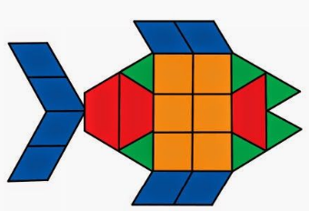  Realiza la página 194 y 195 de tu libro de matemáticas.
 | ASIGNATURA | APRENDIZAJE ESPERADO | ACTIVIDADES | SEGUIMIENTO Y RETROALIMENTACIÓN
JUEVES 16 | Matemáticas | Construye y describe figuras y cuerpos geométricos. | ¿Cómo se hacen los cubos? Con ayuda de un adulto realiza tu propio dado, puedes hacerlo con cartulina o hoja blanca, recuerda que necesitaras tijeras y pegamento o cinta adhesiva. | Envía evidencias de tus trabajos al whatsApp de tu maestro (a), tienes hasta las 9:00 p.m de cada día.  NOTA: no olvides ponerle la fecha a cada trabajo y tú nombre en la parte de arriba.
 | Conocimiento del medio | Describe costumbres, tradiciones, celebraciones y conmemoraciones del lugar donde vive y cómo han cambiado con el paso del tiempo. | Imagina que tendrás tu propio museo, piensa en los objetos que te gustaría incluir en él, llena la siguiente tabla de la página 158 y 159 para crear un museo.  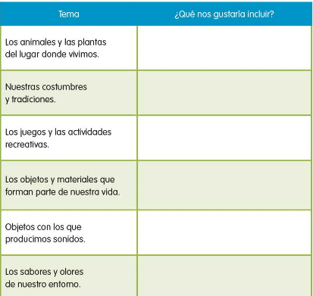
 | Lengua materna | Lee y comparte de manera autónoma sus textos favoritos. | Dibuja en tu libreta los personajes de tu cuento favorito y escribe un pequeño texto donde digas cual de esos personajes te gusta más y por qué.
 | ASIGNATURA | APRENDIZAJE ESPERADO | ACTIVIDADES | SEGUIMIENTO Y RETROALIMENTACIÓN
VIERNES 17 | Matemáticas | Estima, mide, compara y ordena pesos, con unidades no convencionales. | Dibuja en tu libreta diez frutas, clasificándolos por su peso, en el número uno pondrás a la menos pesada y en el diez a la de mayor peso.  Ejemplo:  - 2. 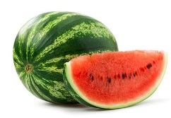  Realiza la página 196 y 197 de tu libro de matemáticas. | Envía evidencias de tus trabajos al whatsApp de tu maestro (a), tienes hasta las 9:00 p.m de cada día.  NOTA: no olvides ponerle la fecha a cada trabajo y tú nombre en la parte de arriba.
 | Conocimiento del medio | Describe costumbres, tradiciones, celebraciones y conmemoraciones del lugar donde vive y cómo han cambiado con el paso del tiempo | En la página 161 elabora un cartel para invitar a las personas a visitar un museo.  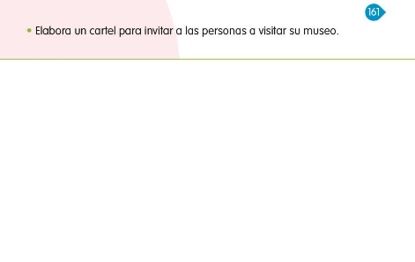
 | Educación socioemocional | Identifica que los sentimientos tienen que ver con sus ideas, creencias y valores y también que orientan sus decisiones. | Mi maleta de los sentimientos  Dibuja en tu cuaderno dos maletas, en una de ellas escribe los sentimientos con los que deseas quedarte y en la otra escribe los sentimientos o emociones que NO quieres en tu vida.
 | Vida saludable | Reconoce que la práctica de hábitos de higiene y limpieza reduce el riesgo de contraer enfermedades. | La importancia de la limpieza de las heridas reduce riesgo de infecciones, pide a un adulto que te ayude a explicar los pasos que debes seguir para curar una herida o raspón, escríbelos en tu libreta.

